令和７年度佐賀県スポーツビジネス展開事業補助金応募フォーム

年 月 日

企業名：

代表者氏名：

所在地：

申請予定額： 円

●添付書類
・事業計画書（応募フォーム別紙）
・補助事業の概要が分かる資料（任意様式）
・会社概要の分かる資料（パンフレット等）

応募フォーム別紙

事 業 計 画 書

１ 事業の概要 （図や写真を使い、分かりやすく記載して下さい）
事業計画名

２ 事業開始～完了までのスケジュール
項 目 | 予 定 年 月
１． | 年 月 ～ 年 月
２． | 年 月 ～ 年 月
３． | 年 月 ～ 年 月
４． | 年 月 ～ 年 月
５． | 年 月 ～ 年 月

３ 補助事業に要する経費
（単位：円）
経費区分 | 補助事業に  要する経費 | 補助対象  経費 | 補助金交付  申請額  （補助対象経費×2/3） | 積算内訳
試作・開発等費
販路開拓費
委託費
その他経費
合計
※補助金交付申請額は千円未満を切り捨てた額としてください

記載例
令和７年度佐賀県スポーツビジネス展開事業補助金応募フォーム

年 月 日

企業名： （株）SSP繊維

代表者氏名： 代表取締役 須歩 美図子

所在地：〒840-8570 佐賀市城内１－１－５９

申請予定額： 1,000,000 円

●添付書類
・事業計画書（応募フォーム別紙）
・補助事業の概要が分かる資料（任意様式）
・会社概要の分かる資料（パンフレット等）

応募フォーム別紙

事 業 計 画 書

１ 事業の概要 （図や写真を使い、分かりやすく記載して下さい）
事業計画名 | アスリート専用タオル開発
当社が持つ医療用ガーゼのノウハウを生かし、吸水性や速乾性、衛生面に長けたアスリートタオルを製作します。
アスリート向けに展開したのち、飲食店用ふきんやサウナハットなど多角展開を目指します。

●本事業の特徴・強み
・・・・・・・・・・・・・・・・・・・・・・・・・・・・・・・・・・・・・・・・・・・・・・・・
・・・・・・・・・・・・・・・・・・・・・・・・・・・・・・・・・・・・・・・・・・・・・・・・

●事業スキーム
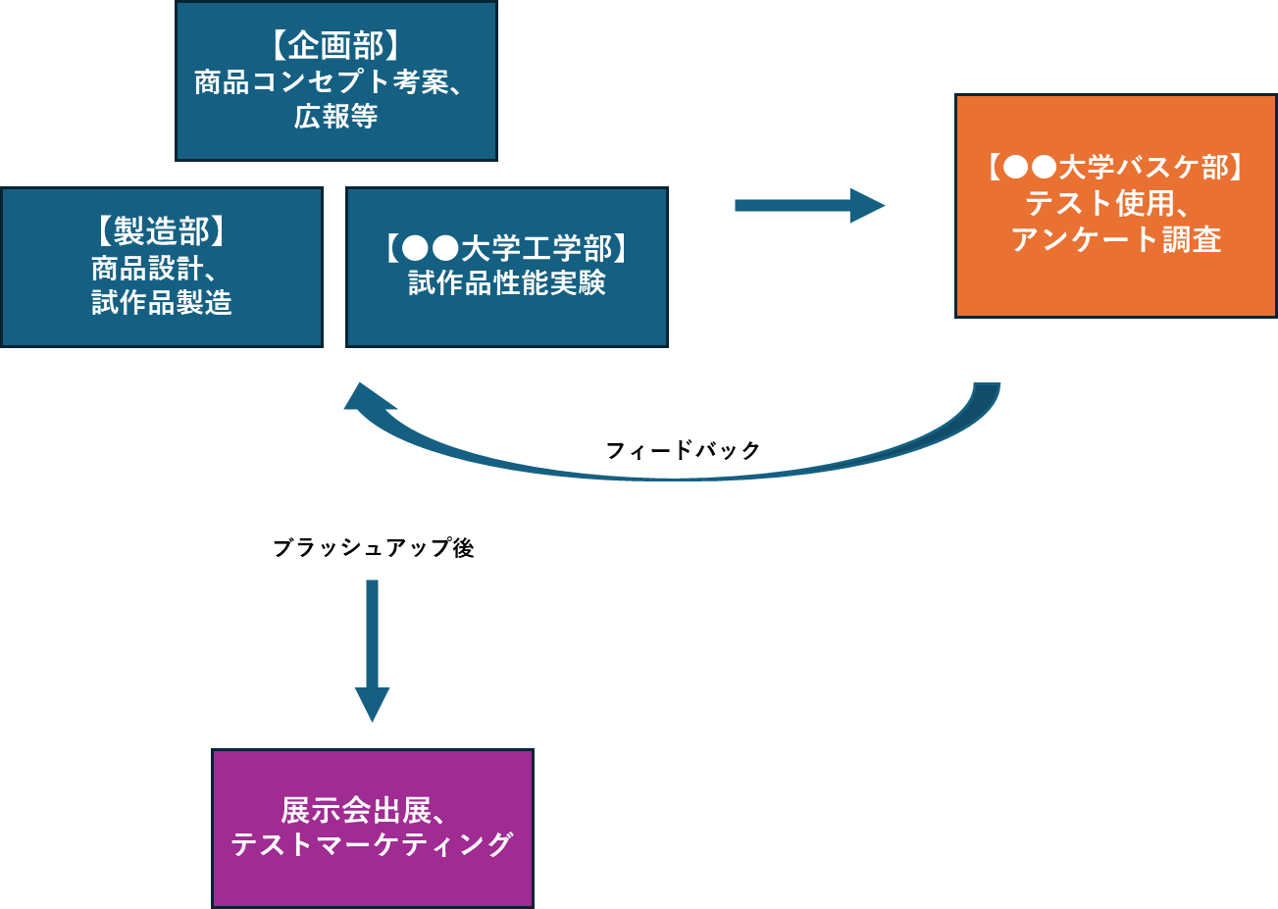

当社の医療用ガーゼ

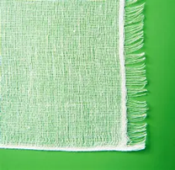

●メンバー（役割）
・（株）SSP繊維・・・商品開発、製造、広報等
・●●大学工学部・・・試作品実験（吸水性、速乾性等）
・●●大学バスケットボール部・・・テスト使用

●事業の流れ
①商品開発・試作
・・・・・・・・・・・・・・・・・・・・・・・・・・・・・・・・・・・・・・・・・・・・・・・・
・・・・・・・・・・・・・・・・・・・・・・・・・・・・・・・・・・・・・・・・・・・・・・・・
②テスト使用・アンケート調査
・・・・・・・・・・・・・・・・・・・・・・・・・・・・・・・・・・・・・・・・・・・・・・・・
・・・・・・・・・・・・・・・・・・・・・・・・・・・・・・・・・・・・・・・・・・・・・・・・
③（パッケージ含め）ブラッシュアップ
・・・・・・・・・・・・・・・・・・・・・・・・・・・・・・・・・・・・・・・・・・・・・・・・
・・・・・・・・・・・・・・・・・・・・・・・・・・・・・・・・・・・・・・・・・・・・・・・・
④テストマーケティング・展示会出展
・・・・・・・・・・・・・・・・・・・・・・・・・・・・・・・・・・・・・・・・・・・・・・・・
・・・・・・・・・・・・・・・・・・・・・・・・・・・・・・・・・・・・・・・・・・・・・・・・

●本事業の価値・効果
＜スポーツ業界＞
・・・・・・・・・・・・・・・・・・・・・・・・・・・・・・・・・・・・・・・・・・・・・・・・
・・・・・・・・・・・・・・・・・・・・・・・・・・・・・・・・・・・・・・・・・・・・・・・・
＜佐賀県＞
・・・・・・・・・・・・・・・・・・・・・・・・・・・・・・・・・・・・・・・・・・・・・・・・
・・・・・・・・・・・・・・・・・・・・・・・・・・・・・・・・・・・・・・・・・・・・・・・・

２ 事業開始～完了までのスケジュール
項 目 | 予 定 年 月
１．商品開発・試作 | 2025年9月 ～11月
２．商品テスト使用、アンケート調査 | 2025年12月
３．ブラッシュアップ | 2025年1月
４．展示会出展、テストマーケティング | 2025年2月

３ 補助事業に要する経費
（単位：円）
経費区分 | 補助事業に  要する経費 | 補助対象  経費 | 補助金交付  申請額  （補助対象経費×2/3） | 積算内訳
試作・開発等費 | 300,000 | 300,000 |  | 素材原価300,000円
販路開拓費 | 1,000,000 | 1,000,000 |  | 展示会コマ代300,000円、  テストマーケ棚代300,000円  上記に係る旅費（佐賀⇔東京2名2回）400,000円
委託費 | 300,000 | 300,000 |  | 大学への調査委託300,000円
その他経費 | 20,000 | 20,000 |  | 発送料20,000円
合計 | 1,620,000 | 1,620,000 | 1,000,000
※補助金交付申請額は千円未満を切り捨てた額としてください

